Nadační fond OKNO vyhlašuje I. grantové řízení na poskytnutí příspěvků v roce 2010:

„na podporu vzniku pracovních míst pomocníků neziskových organizací v Olomouckém kraji“

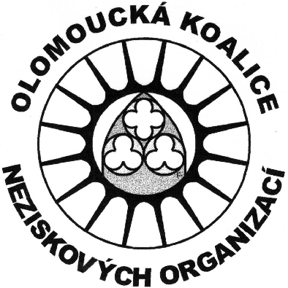

Účel:
Podpora vzniku pracovních míst pomocníků neziskových organizací v Olomouckém kraji.

Kdo se může ucházet:
Nevládní neziskové organizace Olomouckého kraje, které jsou členy UNO.

Užití nadačního příspěvku
Částečná úhrada nákladů spojených s výše uvedeným účelem.

Výše nadačního příspěvku
Celkový objem: 20.000 Kč
Maximální výše příspěvku jedné organizaci není stanovena.

Období realizace aktivit
1.1. – 30. 4. 2010

Žádost o nadační příspěvek musí obsahovat:
- Vyplněnou žádost o nadační příspěvek na předepsaném formuláři NF OKNO – 1x originál včetně části C a příloh. (Na požádání bude formulář žádosti zaslán e-mailem)
- Doklad o registraci právnické osoby, například kopie dokladu o přidělení IČ nebo kopie stanov sdružení, jmenování statutárního zástupce
- V případě bezhotovostního převodu kopie výpisu nebo smlouvy o založení účtu s platným číslem a kódem banky

Uzávěrka podávání žádostí
25. března 2010 (v případě osobního podání žádosti do 15:00 hodin)

Poznámka: Vyhodnocení grantového řízení proběhne do 30.3.2010

Vyúčtování akce je termínováno datem 31.5.2010 s povinností doložit kopie dokladů ověřených žadatelem.

Adresa pro doručení žádosti:
Kancelář NF OKNO
Dolní nám.38, 772 00 Olomouc
Pracovník odpovědný za grantové řízení:
Zdeněk Beil, 606 591 096, beil@seznam.cz

